Баг репорт 1

Описание и название

Выпадающее меню не отображается на главной странице сайта при наведении курсора на вкладку «T-SHIRTS »

* The drop-down menu is not displayed on the home page after hovering the cursor over the "T-SHIRTS" tab.

Шаги

1. Открыть сайт <http://prestashop.qatestlab.com.ua/ru/3-women>
2. Навести курсор мыши на выпадающее меню «T-SHIRTS» .

* Open the site <http://prestashop.qatestlab.com.ua/ru/3-women>
* Hover the mouse cursor over the "T-SHIRTS" drop-down menu.

Фактический результат

Элементы подменю «Courses» отсутствуют выпадающим списком в главном меню после наведения курсора на блок T-SHIRTS» .

* Elements of the "Courses" submenu are absented in the main menu after hovering the cursor over the T-SHIRTS " tab.

Ожидаемый результат

Элементы подменю «Courses» показаны выпадающим списком в главном меню после наведения курсора на вкладку T-SHIRTS» .

* Elements of the "T-SHIRTS" sub-menu are shown in a drop-down list in the main menu after hovering the cursor over the "T-SHIRTS " tab.

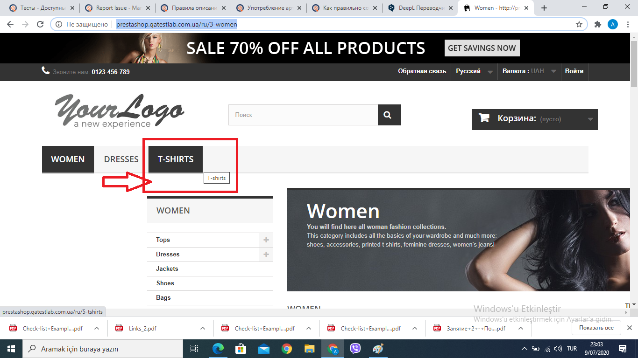

Баг репорт 2

Название и описание

Контент сайта смещается в левую сторону на главной странице после установления масштаба страницы 100 %

- The content of the site is moved to the left side on the main page after setting the page scale to 100%

Шаги

1. Открыть сайт <http://prestashop.qatestlab.com.ua/ru/>
2. Установить масштаб страницы 100 % .
3. Обратить внимание на размещение контента.
4. Open the site <http://prestashop.qatestlab.com.ua/ru/>
5. Set the page scale to 100 % .
6. Pay attention to content placement.

Фактический результат:

Контент сайта смещается в левую сторону на главной странице после установления масштаба страницы 100 %.

- Content of the site is shifted to the left side on the main page after setting the page scale of 100%.

Ожидаемый резултьтат:

Контент сайта расположен ровно под его шапкой на главной странице при установлении масштаба 100% .

- The content of the site is located exactly under its header on the main page when setting the scale of 100% .

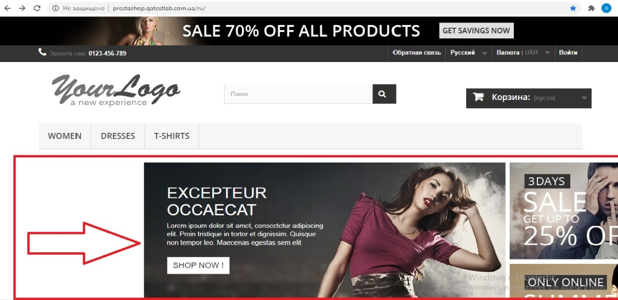

Баг репорт 3

Название и описание

Шрифт поля «Рассылка» отличается от шрифта поля «Подпишитесь на наши обновления» на главной странице.

* The font of the «Рассылка» field is differed from the font of the «Подпишитесь на наши обновления» field on the main page of the website.

Шаги

1. Открыть главную сайта <http://prestashop.qatestlab.com.ua/ru/>
2. Опуститься в подвал сайта.
3. Обратить внимание на размещение текста «Рассылка» и «Подпишитесь на наши обновления» полей.

* Open the site http://prestashop.qatestlab.com.ua/ru/
* Go down to the footer of the site.
* Pay attention to posting the text «Рассылка» field and «Подпишитесь на наши обновления» field.

Фактический результат:

Шрифт поля «Рассылка» отличается от шрифта поля «Подпишитесь на наши обновления»

- The font of the «Рассылка» field is differed from the font of the «Подпишитесь на наши обновления» field on the main page of the website.

Ожидаемый резултьтат:

Полe «Рассылка» и поле «Подпишитесь на наши обновления» имеют одинаковый шрифт на главной странице сайта.

- The «Рассылка» field and «Подпишитесь на наши обновления» field are had the same font on the main page of the website.

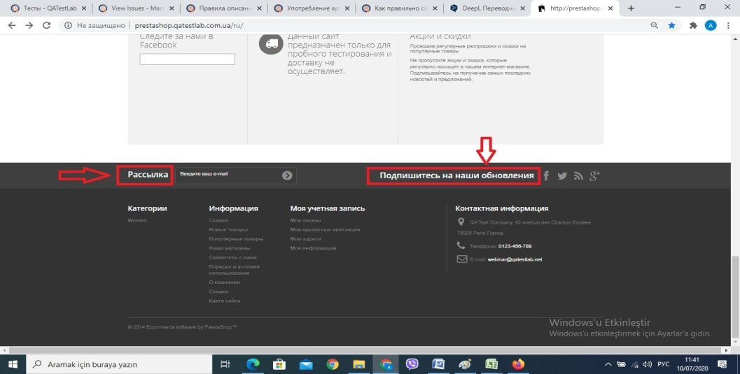

Баг репорт 4

Название и описание

Блок «Корзина» находится ниже поискового поля в верхней части главной страницы сайта

* The «Корзина» block is located below the internal search box at the top of the main page of the site.

Шаги

1. Открыть главную сайта <http://prestashop.qatestlab.com.ua/ru/>

2. Обратить внимание на размещение блока «Корзина» и поискового поля

1. Open the site http://prestashop.qatestlab.com.ua/ru/
2. Pay attention to the location of the «Корзина» block and the internal search field.

Фактический результат:

Блок «Корзина» находится ниже поискового поля в верхней части главной страницы сайта

* - The «Корзина» block is located below the internal search box at the top of the main page of the site.

Ожидаемый резултьтат:

Блок «Корзина» и поисковое поле расположены равномерно друг другу в верхней части главной страницы сайта

* The «Корзина» block and the interanl search box are placed evenly at the top of the main page of the site.

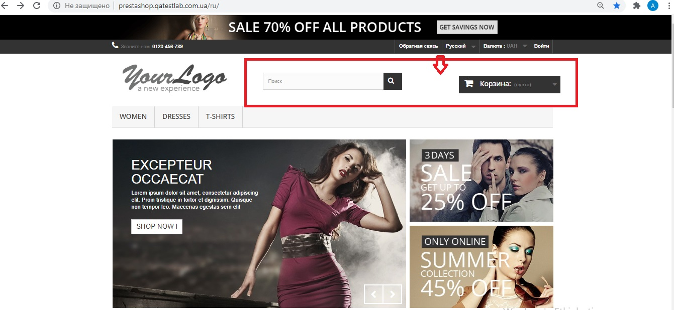

Баг репорт 5

Название и описание

Банеры размещены неравномерно в нижней части на главной странице сайта

* Banners are placed unevenly at the bottom of the main page of the site

Шаги

1. Открыть главную сайта <http://prestashop.qatestlab.com.ua/ru/>

2. Обратить внимание на размещение баннеров в нижней части сайта

* Open the site http://prestashop.qatestlab.com.ua/ru/
* Pay attention to placing banners at the bottom of the site.

Фактический результат:

Банеры размещены неравномерно в нижней части на главной странице сайта

* Banners are placed unevenly at the bottom of the main page of the site

Ожидаемый резултьтат:

Банеры размещены в нижней части на главной странице сайта

* Banners are placed identically at the bottom of the homepage.

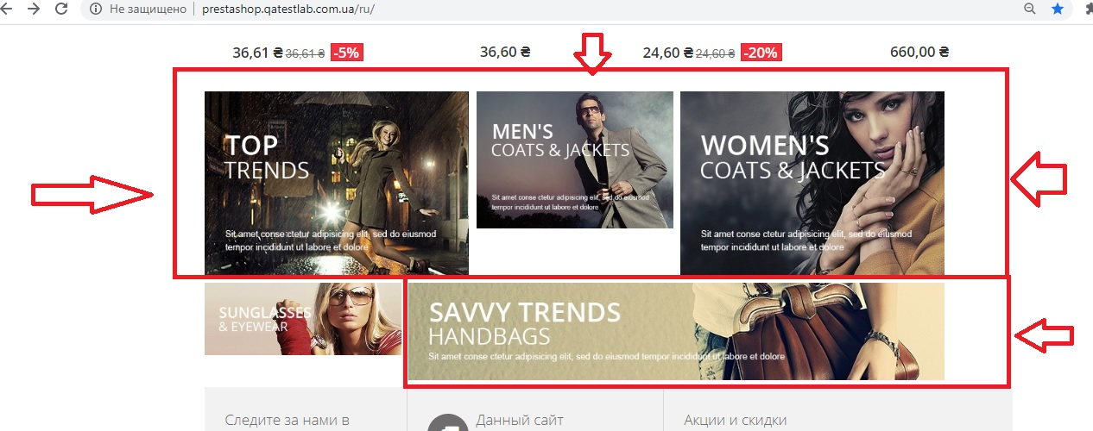

Баг репорт 6

Название и описание

Текст на латинском языке размещен на баннерах, на главной странице сайта, после выбора русского языка сайта

* The latin text is placed on banners on the main page of the site after selecting the russian language of the site.

Шаги

1. Открыть главную сайта <http://prestashop.qatestlab.com.ua/ru/>

2. Обратить внимание на размещение текста на баннерах на главной странице сайта.

3. Выбрать русский язык сайта .

4. Обратить внимание на баннеры на главной странице сайта.

* Open the site <http://prestashop.qatestlab.com.ua/ru/>
* Pay attention to the placement of text on banners on the main page of the site.
* Select site language Russian.
* Pay attention to the banners on the main page of the site.

Фактический результат:

Текст на латинском языке размещен на баннерах на главной странице сайта, после выбора русского языка сайта.

* The latin text is placed on banners on the main page of the site site after сhosing russian language.

Ожидаемый резултьтат:

Текст на русском языке размещен на баннерах на главной странице сайта, после выбора русского языка сайта.

* The russian text is placed on banners on the main page of the site after сhosing russian language.

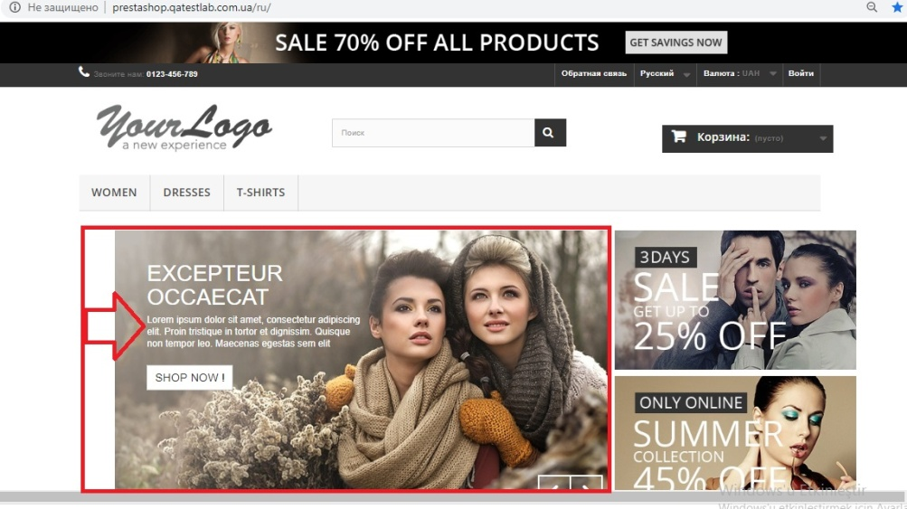

Баг репорт 7

Название и описание

Вид курсора не изменяется на главной странице после наведения на пункт главного меню «WOMAN» и разделы «DRESEES» и «T-CHIRT» в верхней части главной странице сайта.

* Cursor view is not changed on the main page of the site after pointing to "WOMEN" and "T-SHIRTS" sections of the main page.

Шаги

1. Открыть главную сайта <http://prestashop.qatestlab.com.ua/ru/>

2. Навести курсор на пункт главного меню «WOMAN» и подразделы «DRESEES», «T-CHIRT» в верхней части главной страницы сайта.

3. Обратить внимание на вид курсора.

* Open the site <http://prestashop.qatestlab.com.ua/ru/>
* Hover сursor over the "WOMAN" main menu item and the "DRESEES", "T-CHIRT" sub-sections at the top of the homepage.
* Pay attention to the cursor view.

Фактический результат:

Вид курсора не изменяется на главной странице после наведения на пункт главного меню «WOMAN» и разделы «DRESEES» и «T-CHIRT» в верхней части главной странице сайта.

* The cursor view is not changed on the main page of the site after hovering to the "WOMEN" main menu item and the "T-SHIRTS" and "DRESSES" sections at the top of the homepage.

Ожидаемый резултьтат:

Вид курсора видоизменяется на главной странице после наведения на пункт главного меню «WOMAN» и разделы «DRESEES» и «T-CHIRT» в верхней части главной странице сайта.

* The cursor view is changed on the main page of the site after hovering to the "WOMEN" main menu item and the "DRESSES" and "T-SHIRTS" sub-sections at the top of the homepage.
* 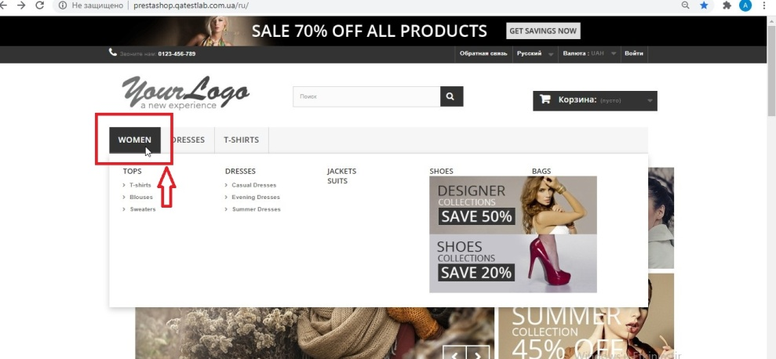

Баг репорт 8

Название и описание

Активные элементы баннеров не подсвечиваютсч в верхней части главной страницы сайта после наведения.

* Active elements of banners are not illumination at the top of the main page of the site after hovering.

Шаги

1. Открыть главную сайта <http://prestashop.qatestlab.com.ua/ru/>

2. Навести курсор на баннеры в верхней части страницы.

3. Обратить внимание на реакцию банеров.

* Open the site <http://prestashop.qatestlab.com.ua/ru/>
* Hover cursor over the banners at the top of the page.
* Pay attention to the reaction of the banners.

Фактический результат:

Активные элементы баннеров не подсвечиваются в верхней части главной страницы сайта после наведения.

* Active elements of banners are not illumination at the top of the main page of the site after hovering.

Ожидаемый резултьтат:

Активные элементы баннеров не откликаются в верхней части главной страницы сайта после наведения.

* Active elements of banners are responded at the top of the main page of the site after pointing.



Баг репорт 9

Название и описание

Верхняя часть текста отсутствует с правой стороны под баннером после выбора олного из фильтров.

* The upper part of the text is not displayed on the right side under the banner after clicking one of the filters.
* The upper part of the text is not displayed on the right side under the banner after clicking one of the filters ( for example, select thr size S ) .

Шаги

1. Открыть главную страницу сайта <http://prestashop.qatestlab.com.ua/ru/>

2. Нажать на главное меню «WOMEN».

3. Выбрать любой фильтр с правой стороны (например, размер S ).

3. Обратить внимание на текст c право стороны под баннером.

* Open the main page of the site <http://prestashop.qatestlab.com.ua/ru/>
* Click on the "WOMEN" main menu.
* Select any filter on the right side (e.g.the size S ).
* Pay attention to the text on the right side under the banner.

Фактический результат:

Верхняя часть текста отсутствует с правой стороны под баннером после выбора одного из фильтров.

* The upper part of the text is not displayed on the right side under the banner after selecting one of the filters.

Ожидаемый резултьтат:

Весь текст отображается полностью c правой стороны под баннером после выбора одного из фильтров.

* All text is displayed completely on the right side under the banner after selecting one of the filters.

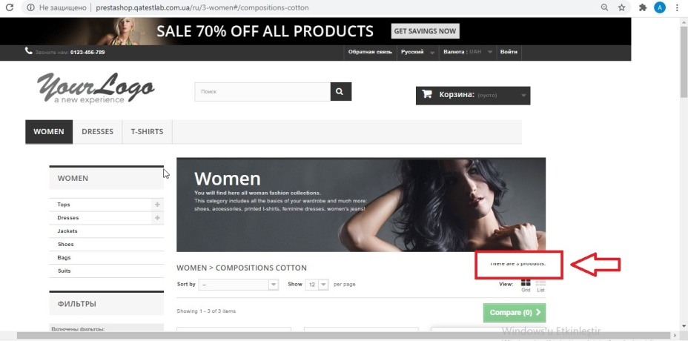

Баг репорт 10

Название и описание

Вкладка «ПОПУЛЯРНОЕ» выделена черным фоном на главной странице сайта под баннерами.

* The «ПОПУЛЯРНОЕ» tab is highlighted in black on the main page under the banners.

Шаги

1. Открыть главную страницу сайта <http://prestashop.qatestlab.com.ua/ru/>

2. Прокрутить немного вниз до баннера.

3. Обратить внимание на вкладки «ПОПУЛЯРНОЕ» и «ЛИДЕРЫ ПРОДАЖ»

* Open the main page of the site <http://prestashop.qatestlab.com.ua/ru/>
* Scroll down a little bit to the banner.
* Pay attention to the «ПОПУЛЯРНОЕ» и «ЛИДЕРЫ ПРОДАЖ» tabs.

Фактический результат:

Вкладка «ПОПУЛЯРНОЕ» выделена черным фоном на главной странице сайта под баннерами.

* The «ПОПУЛЯРНОЕ» tab is highlighted in black on the main page under the banners.

Ожидаемый резултьтат:

Весь текст отображается полностью c правой стороны под баннером после выбора одного из фильтров.

* The «ПОПУЛЯРНОЕ» and «ЛИДЕРЫ ПРОДАЖ» tabs are displayed identically to each other.

